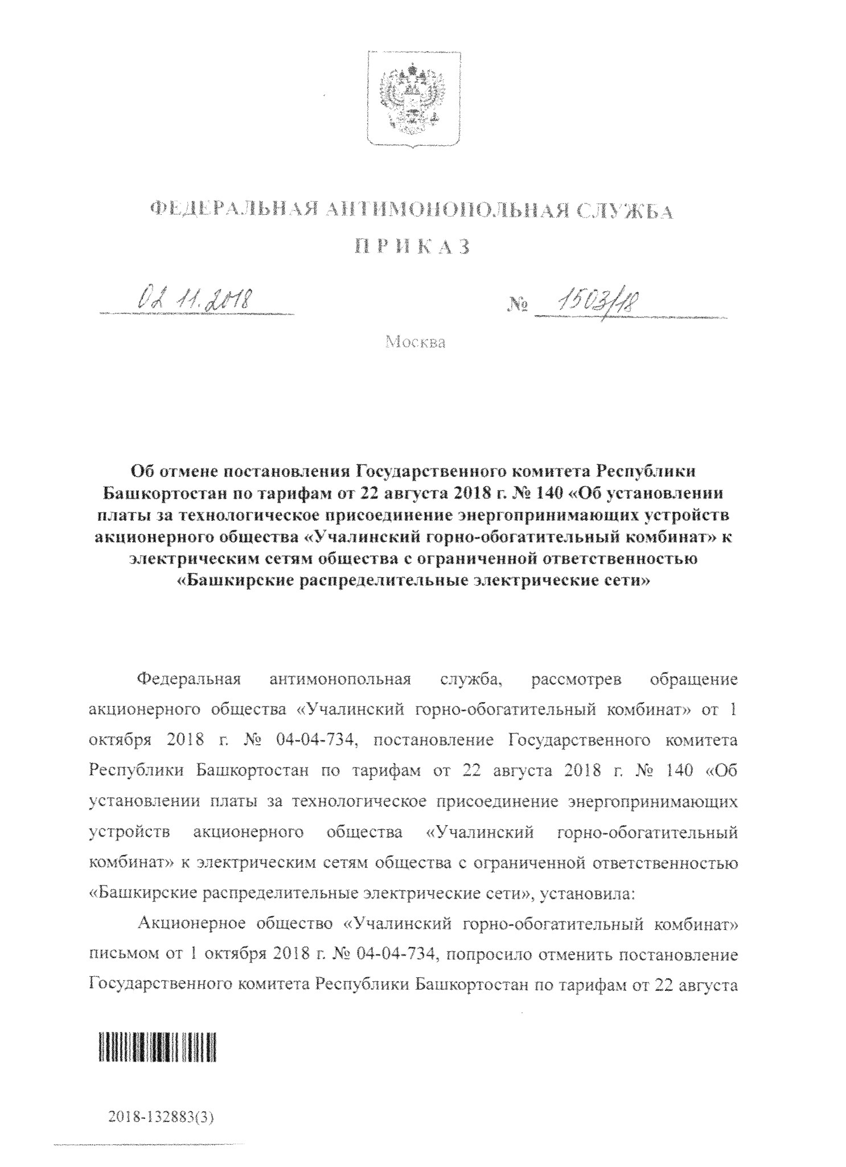
Ф
fc Д Е
PA
ль Н Л Я
A
111
'
И
Л
1

о
!
. J о и о л Ъ.Н
А
я
с.
л
>
■ ж
П Р
...
№
Об
отмене
постановления
Государственного комитета Республики
Башкортостан по тарифам от 22
августа
2018
г.
Жш
14© «Об установлении
платы за технологическое присоединение
энергопринимающих
устройств
акционерного общества
«Учалинский
горно-обогатительный комбинат»
к

электрическим сетям общества с
ограниченной
ответственностью'
«Башкирские распределительные электрические сети»
Федеральная
антимонопольная
служба,
рассмотрев
обращение
акционерного общества «Учалинский горно-обогатительный комбинат» от I
октября 2018 г. № 04-04-734, постановление Государственного комитета
Республики Башкортостан по тарифам от 22 августа 201Е г,
Ms
140 «Об
установлении платы за технологическое присоединение энергопринимающих
устройств
акционерного
общества
«Учалинский
горно-обогатительный
комбинат» к электрическим сетям общества с ограниченной ответственностью
«Башкирские распределительные электрические сети», установила:
Акционерное общество «Учалинский горно-обогатительный комбинат»
письмом от I октября 2018 г, М> 04-04-734, попросило отменить постановление
I осударственного комитета Республики Башкортостан по тарифам от 22 августа
И
2018
-
132883
(
3
)

I L <<Ш УСТаН№1еНИИ * технологическое присоединение
^ргопринимаюших устройств акционерной, общества «Учалинский гоРно- соогагИ|ельньш комбинат» к электрическим сетям общества с ограниченной
ответственностью «Бащкирские распределительные электрические сети'» „
,ЮЧИТЬ И3 “ Става ПЛаТЫ * технологическое присоединение стоимость мероприятии по установке БСК 110 кВ на ПС 110 кВ Учалы,
-етям п о Г Г УСЛ°ВИЯ Н8 ТеХНОЛО™ЧеСКОе " Р а н е н и е к электрическим
“ ° "ЬаШКИрЭНеРГО,> от 30 2017 г. № 17-03-08538-04-01 -Иремет в пункте 1.1 предусматривают только одно мероприятие, выполняемое ООО
«Башкирэнерго»: установку „а ПС 1 ] 0 кВ Учалы БСК мощностью 55 Мвар
Выполнение технических условий обеспечивает технологическое присоединениеj>aHee присоединенных энергопринимающих устройств АО
«- чалинскии НЖ» с увеличением максимальной мощности на величину 12
; -ш. до величину з4 МВт, т.е. выше 8900 кВт,
Уровень напряжения в точках присоединения 110 кВ, те, выше 3< кВ
с абзацем вторым полпункта 3 ™ 7 азании по определению размера платы за технологическое присоединение к
; 7 “ Г " " УТВеРЖДеШ,ЫХ ПРМа30М ФАС России от 29 августа 20,7
~ по °б~ ~
с технологическое присоединение к
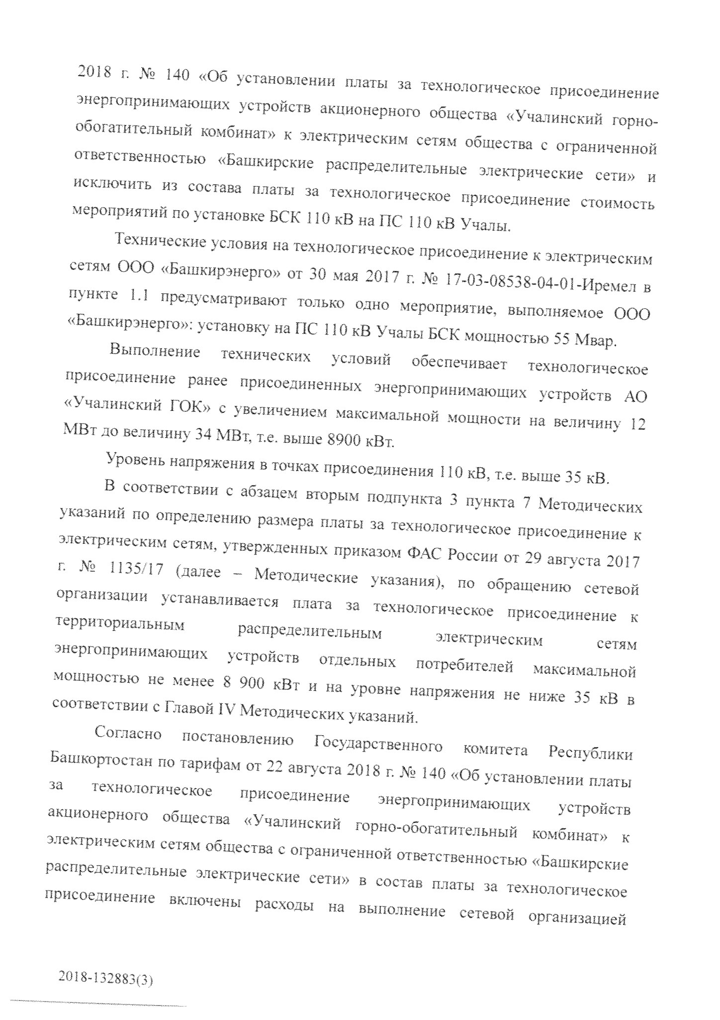
территориальным Распределительным этектрическим энергопринимающих устройств отдельных потреби ечей м ге
мон!ног”1.т о. о л рсоителеи максимальной
■ сшносью „ С менее 8 900 кВт и на уровне напряжения не ниже 35 кВ в соответствии с Главой IV Методических указаний.
Согласно п о с т а н о в и » Государственного комитета Респубшки
Башкортостан по тарифам от 22 августа 2018 г \ь 140 ГК
™ л- 140 Установлении гтааты d «ехнологическое присое тонешь
присоединение энергопринимающих vct dofct h
акционерного общества «Учалинский mmm - ' э’тектгичр-i,- - горно-ооогатнтельный комбинат» к
* Сетям оет»е™ = ограниченной ответственностью Гя
распределительные электрические сети» в еостав ^
присоединение включены расходы на „
Исходы на выполнение сетевой организацией
технических условий в сумме 43 252 302 (сорок три миллион, двести пятьдесят
Две тысячи триста два) рубля 77 копеек на строительство центров питания. подсганции классом напряжения 35 кВ и выше (ПС).
, пп, В ~ ТВИИ С ЧаСТЬЮ 2 СТаТЬИ 21 Федерального закона от 26 марта
-00, Л» ,>-ФЗ «Об электроэнергетике» (далее - Закон об электроэнергетике, Правительство Российской Федерации или уполномоченные им федеральные орган исполнительной власти осуществляют федеральный государственный
контроль (надзор) за регулируемыми государством ценами (тарифами) в роэнергетике в соответствии со статьями 24 и 29.2 Закона об электроэнергетике.
Согласно части 1 статьи 29.1 Закона об электроэнергетике государс Iвенный контроль (надзор) за регулируемыми государством ценами
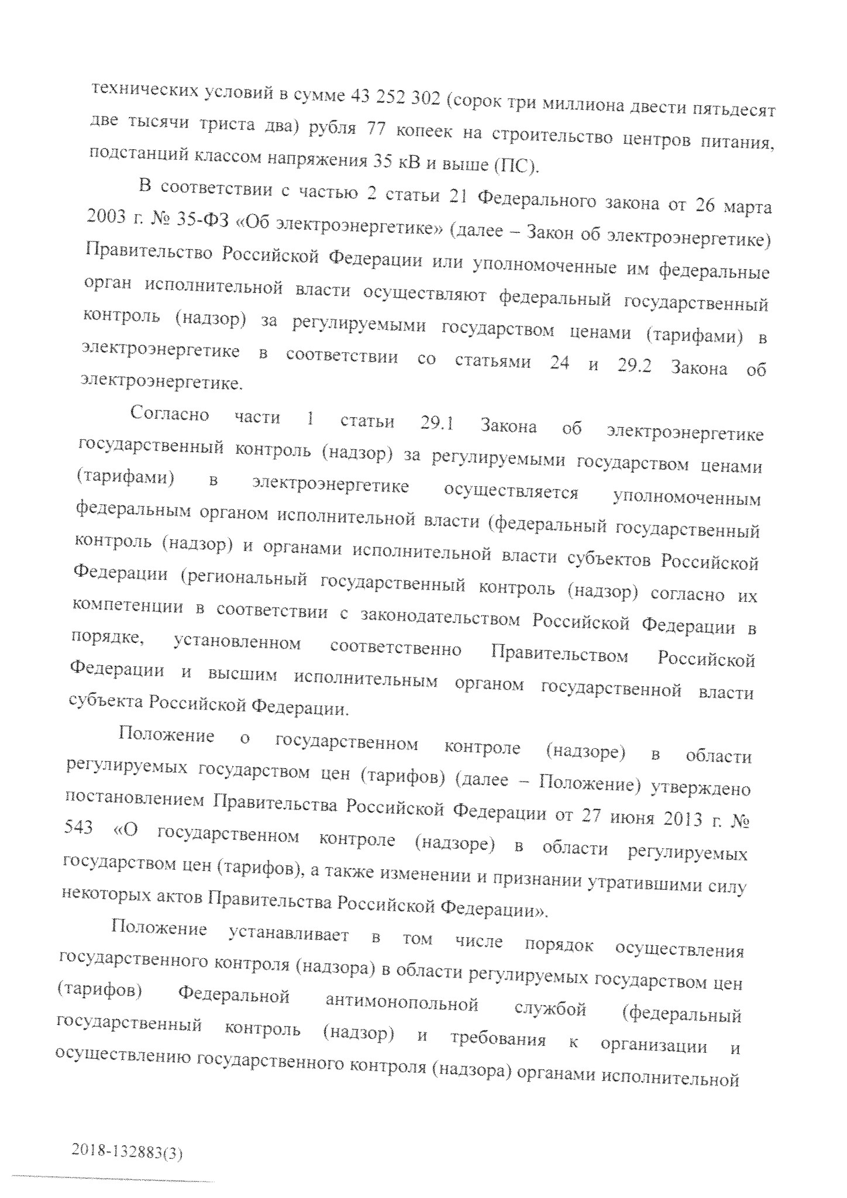
(тарифами) в электроэнергетике осуществляется уполномоченным Федеральным органом исполнительной власти (федеральный государственный кон,роль (надзор, и органами исполнительной алаети субъектов Российской Федерации (региональный государственный контроль (надзор) согласно их компетенции в соответствии с законодательством Российской Федерации в
порядке, установленном соответственно Правительством Российской
Федерации и высшим исполнительным органом государственной власти vVObCKT'E Российской Федерации,
Положение о государственном контроле (надзоре) в области регулируемых государством цен (тарифов) (далее - Положение) утверждено
постановлением Правительства Российской Федерации от 27 ню„я 20,3 г *
« государственном контроле (надзоре) в области регулируемых государством иен (тарифов), а также изменении и признании утрати вш и с,т
некоторых актов Правительства Российской Федерации»,
Положение устанавливает в том числе государственного контрозя (чадзооа) „ < ' осущесталения С-апиЛов! <т> ™ РеО™РУемых государством цен

£ £ J 7 ““ * •*— ,
...арсгвенныи контроль (надзор) „ требования к организации „ осуществлению государственного контроля (надзора) орга исполнительной
20!8-132883(3)
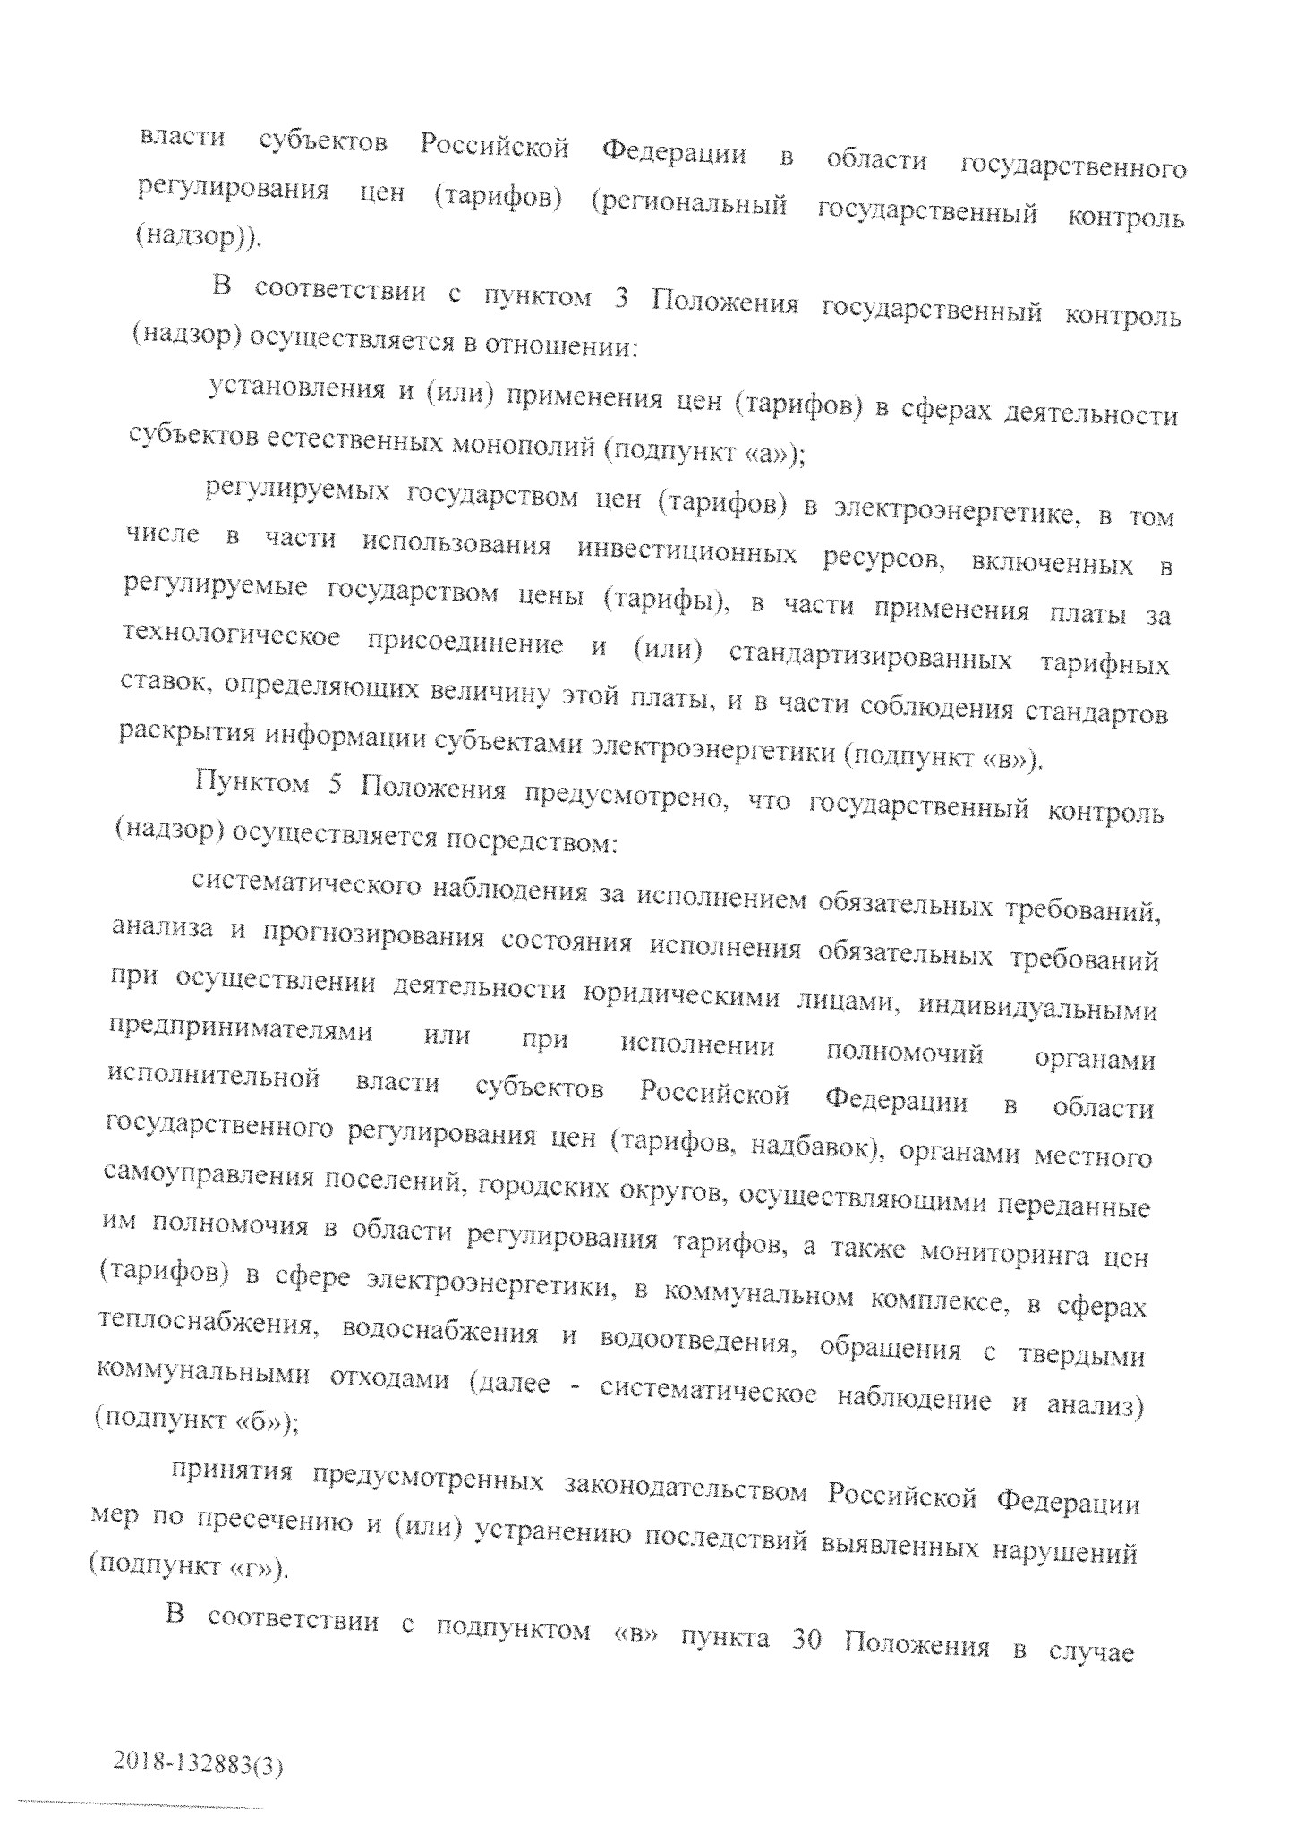
власти
субъектов
Российской
Федерации
в
области
государственного
(
тарифов,
(
региональный
реагирования
цен
государственный
контроть
(
надзор)),
в соответствии с пунктом 3 Положения государственный контроль
(
надзор) осуществляется в отношении;
(
. ...
УСТаВ°МеНИЯ " <ИЛИ» ПРИМененм
тарифов)
в сферах деятельности
суоъектов естественных монополий (подпункт «а»):
регулируемых
государством цен (тарифов) в электроэнергетике, в том
числе в части
использования
инвестиционных ресурсов,
включенных в
регулируемые государством цены (тарифы), в части применения
платы
за
технологическое
присоединение
и (или)
стандартизированных
тарифных
ставок,
определяющих
величину этой „латы, и
в
части соблюдения стандартов
раскрытия информации субъектами электроэнергетики (подпункт «в»).
Пунктом

5
Положения
предусмотрено,
что
государственный
контроль
надзор) осуществляется посредством;
(
систематического наблюдения за исполнением обязательных требований
анализа и прогнозирования состояния исполнения обязательных требований
при осуществлении деятельности юридическими лицами. и„д„видуальными
при
предпринимателями
„ли
исполнении
полномочий
органами
Российской
Федерации
области
исполнительной
власти
субъектов
в
юсу дарственного регулирования
цен (тарифов, надбавок), органами местного
самоуправления поселений, городских округов, осулцестатяющими перетанные
ИМ
полномочия в области
регулирования
тарифов, а также мониторинга цен
.тарифов) в сфере электроэнергетики, в
коммунальном
комплексе, в сферах
теплоснабжения, водоснабжения и водоотведения, обращения с тве^ыми
—
.................. ■ —
—
•
принятия предусмотренных законодательством Российской Федерации
и
,или)
—
—
-
У:„„й
в
соответствии с подпунктом «в» пункта
30

Положения в случае
выявления нарушений должностными лицами органа ^дарственного
контроля (надзора) осуществится отмена решений органов исполнительной атасти суоъектов Российской Федерации в области государственного
регулирования тарифов, принять,х с превышением их полномочий в обтасти государственного регулирования цен (тарифов! в сфере электроэнергетики и в
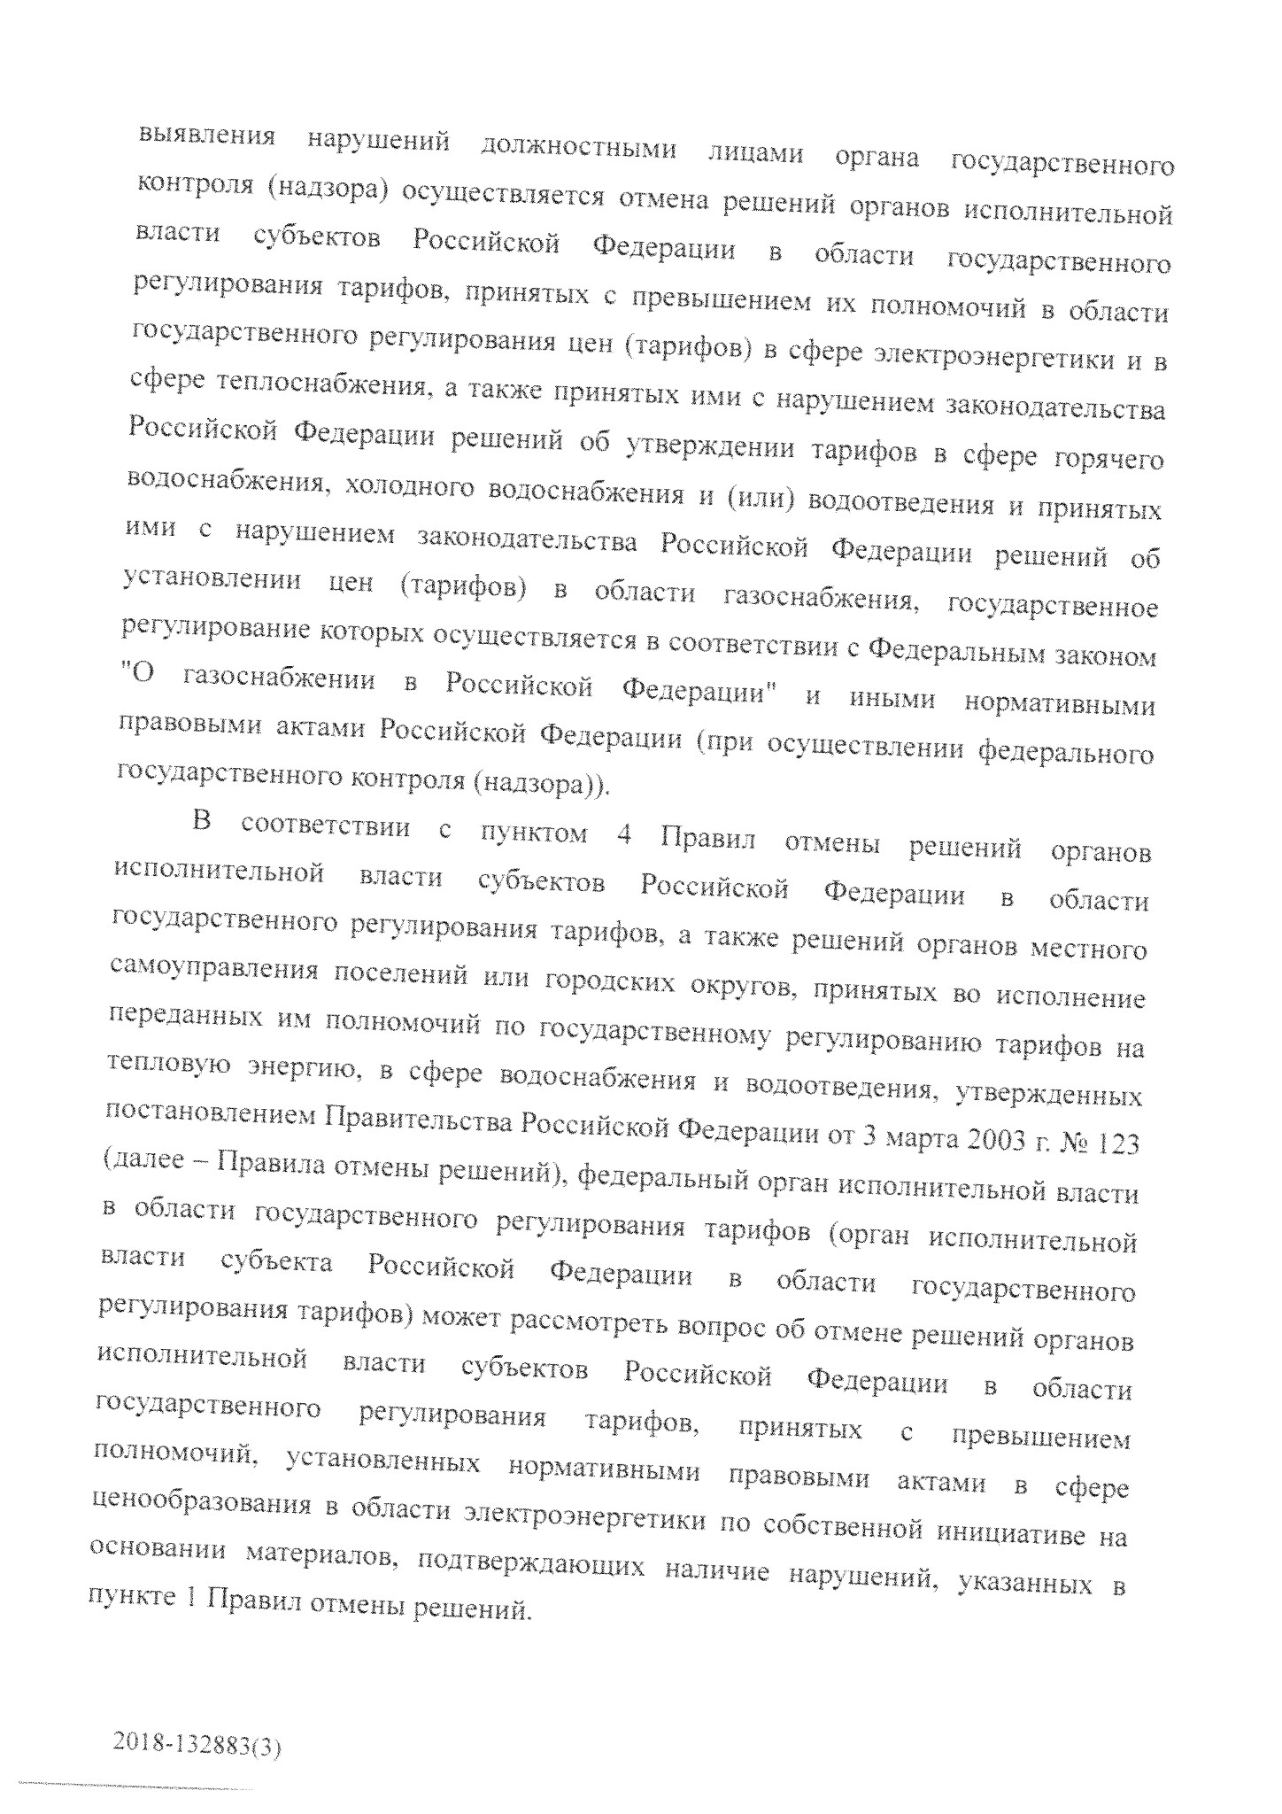
сфере теплоснабжения, а также принятых ими с нарушением законодательства Российской Федерации решений об утверждении тарифов в «Ьере горячего водоснабжения, холодного водоснабжения и (или) водоотведения и принятых ИМИ с нарушением законодательства Российской Федерации решений об усыновлении цен (тарифов) в области газоснабжения, государственное регулирование которых осуществляется в соответствии с Федеральным законом
L 1 азоснаожении в Российской Федерации» и иными нормативными правовыми актами Российской Федерации (при осуществлении федерального
юс>дарственного контроля (надзора)),
В соответствии с пунктом 4 Правил отмены решений органов исполнительном власти субъектов Российской Федерации в обтаем
государственного регулирования тарифов, а также решений органов местного
самоуправления поселений или городских округов, принятых во исполнение переданных им полномочий по государственному регулированию тарифов на тепловую энергик, в сфере водоснабжения и водоотведения, утвержденных
постановлением Правительства Российской Федерации от 3 марта 2003 г. № РЗ (лалее - Правила отмены решений), федеральный орган исполнительной власти в ооласти государственного регулирования тарифов (орган исполнительной влаии суоъекта Российской Федерации в области государственного
регулирования тарифов) может рассмотреть вопрос об отмене решений органов исполнительной власти субъектов Российской Федерации в области
I ™ ” Ре° ЛИР0ВаНИЯ ТарИф°В- с превышением полномочии, установленных нормативными правовыми актами « сфеРе
геноооразования в области электроэнергетики по собственной инициативе на
Г Г ™ МаТеРИаЛ0В- П— " нарушений, указанных в п>нкге I Правил отмены решений.
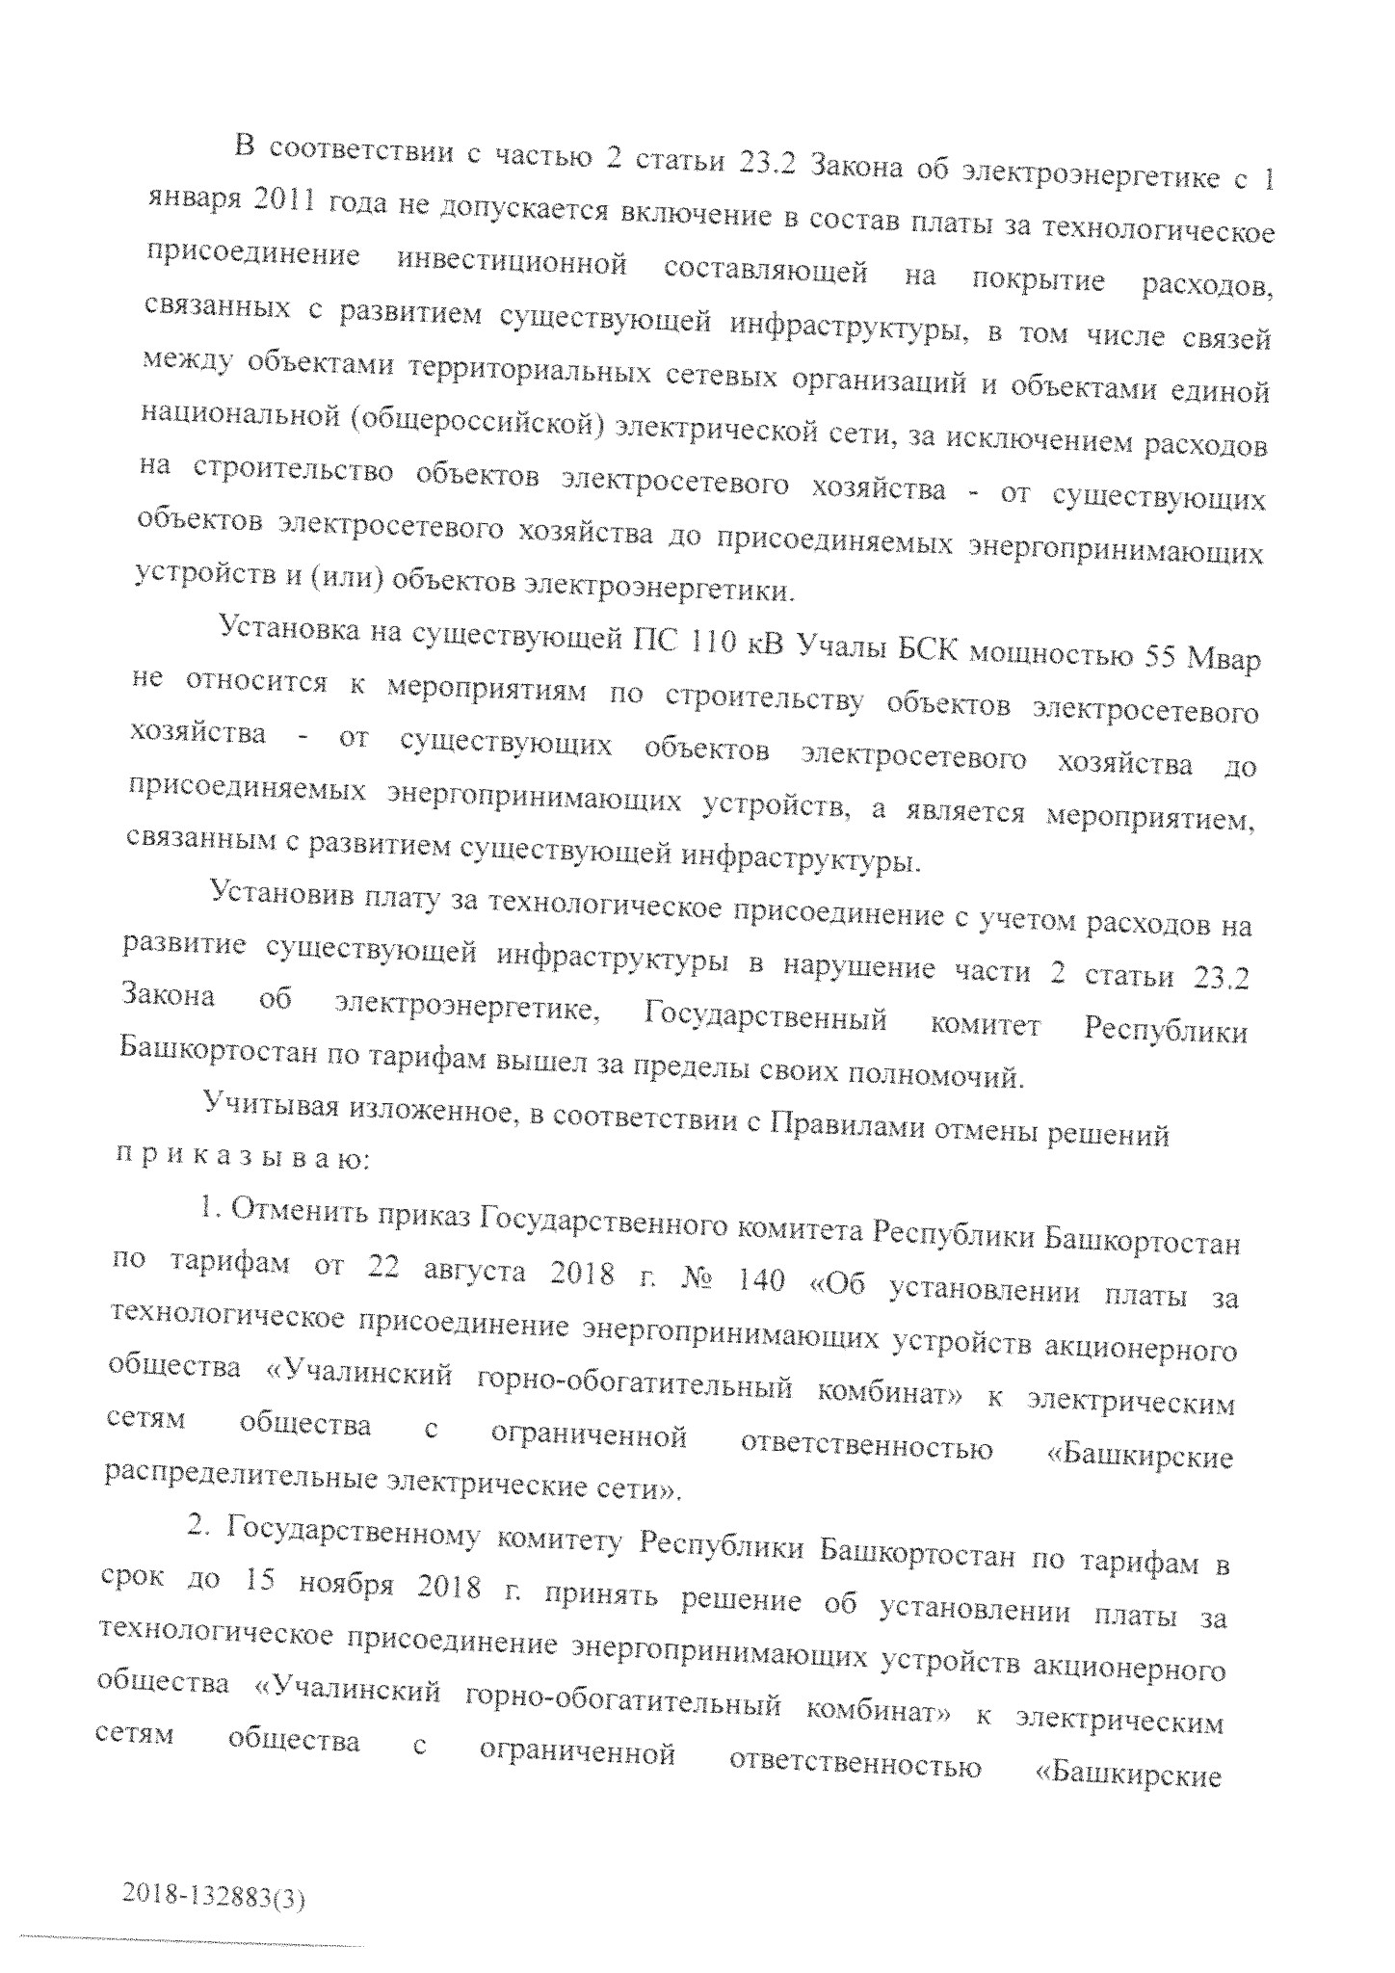
{
^соответствии с частью
2

статьи
23.2

Закона об электроэнергетике с ]
января 2011 года не допускается включение в состав платы
за технологически

инвестиционной
присоединение
составляющей
„а
покрытие
расходов,
связанных с развитием существующей инфраструктуры, в том числе связей
между
ооъектами территориальных
сетевых организаций и объектами единой
национальной
(
общероссийской) электрической сет,, за исключением расходов
на строительство объектов электросетевого хозяйства - от существующих
ооьектов электросетевого хозяйства до присоединяемых энергопр,.„имеющих
устройств и (или) объектов электроэнергетики.
Установка на существующей ПС 110 кВ Учалы Бск „ощностью 5, м
не относится к мероприятиям по строительству ооьектов электросетевого
хозяйства
-

ОТ
существующих
объектов
электросетевого
хозяйства
до
присоединяемых
энергопринимающих устройств, а является мероприятием
связанным с развитием существующей инфраструктуры.
Установив плату за технологическое присоединение с учетом расходов на
развитие существующей инфраструктуры в
нарушение
части 2 статьи
7
,
,
Республики
Закона
оо
электроэнергетике.
Государственный
комитет
ашкор.остан по тарифам вышел за пределы своих полномочий.
Учитывая изложенное, в соответствии с Правилами отмены решений
п р и к а з ы ваш;
1
• Отменить приказ Государственного комитета Республики
Башкортостан

ПО
тарифам от
22

августа
2018
г, .V,
140
«Об установлении платы за
ехноло!
присоединение энергопринимающих устройств акционерного
оощества «Учалинский горно-обогатительный комбинат» к электрическим
-
ям
оощества
с
ограниченной
ответственностью
«Башкирские
распределительные электрические сета»,
^публики Башкортостан по тарифам в
сок ^
;
ДаРСтаеННОМ>-
срок Д> Ь „ояоря
20
,8 г. принять решение об установлении ила™ за
общества Т
*
',TOlWeH‘ie ^принимающих устройств акционерного
1
Г

„б
!
"™

гГ
0
б0“
в
—

*
с
ограниченной
ответственностью
«Башкирские
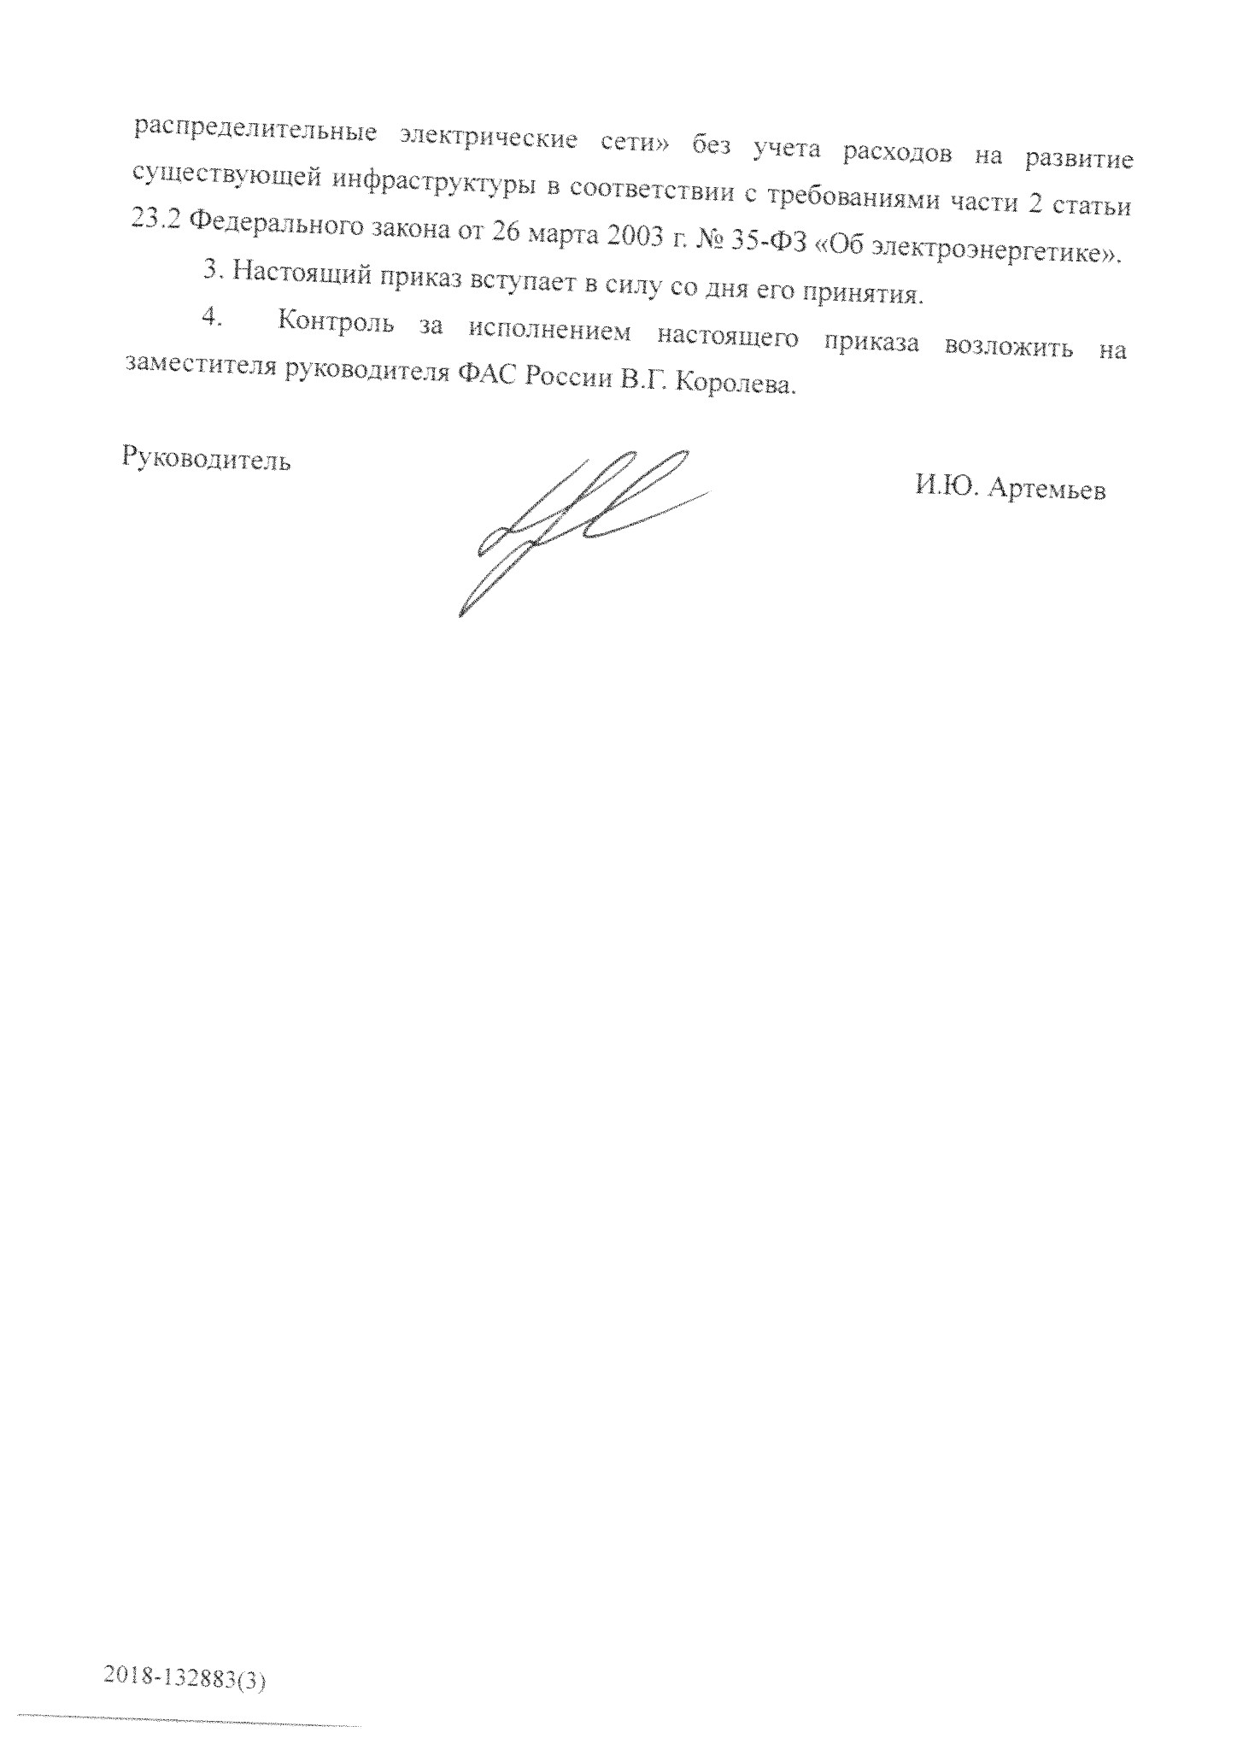
распределительные электрические сети» бе, учета расходов на развитие
^шествуюшей „нфраструК1уры в
соответствии
с требованиями
части
2
статьи
-
з.* Федерального закона от 26 марта 2003 г. № 35-Ф3 «Об электроэнергетике»
3
. Настоящий приказ вступает в силу со дня его
принятия.
4
.
Контроль за исполнением
настоящего
приказа возложить на
заместителя руководителя ФАС
России
ВТ
Королева.
Руководитель
И.Ю. Артемьев
2018
-
132883
(
3
)

